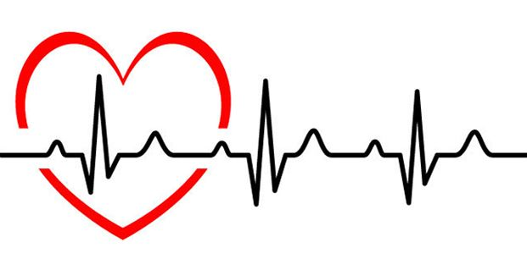
Ритм здоровья
Важное значение для нормального функционирования организма имеет ритм сердца - главного двигателя жизни. Ритмичные сердечные сокращения обеспечивают питанием и кислородом каждую клеточку организма. Любое отклонение от нормального ритма считается аритмией. Нарушения частоты, ритмичности, силы пульса и сердечных сокращений могут быть симптомами многих заболеваний или угрожающих жизни состояний, поэтому важно знать и контролировать эти показатели.
По частоте пульса можно судить о состоянии физического здоровья человека, фиксировать опасные нарушения сердечной деятельности и определять эффективность физических нагрузок. В состоянии покоя у здорового человека количество пульсовых ударов в минуту соответствует частоте сердечных сокращений и составляет 60-80.
При физических и стрессовых нагрузках частота пульса возрастает, а после прекращения активности сторонних факторов постепенно нормализуется примерно в течение 10 минут. Повышенного внимания и настороженности требуют ситуации беспричинного нарушения сердечного ритма в состоянии покоя. Появление брадикардии, тахикардии и других нарушений ритма на фоне полного благополучия может быть первым признаком гипоксии, интоксикации, ишемии и других опасных состояний.
Максимальная частота сердечных сокращений (МЧСС) – наибольшее число сокращений сердца в минуту на пределе возможностей организма во время интенсивной тренировки рассчитывается по формуле: для мужчин МЧСС = 214 – (0,8 х возраст); для женщин МЧСС = 209 – (0,9 х возраст). Между значениями пульса в состоянии покоя и МЧСС находятся 5 пульсовых зон (в гаджетах часто используется цветовое обозначение пульсовых зон): оздоровительная зона очень низкой интенсивности (белая), низкая или фитнес-зона (голубая), аэробная зона (зеленая), анаэробная зона (желтая), максимальная зона (красная). Зная индивидуальный показатель максимальной частоты сердечных сокращений можно самостоятельно вычислить собственные пульсовые зоны и планировать свою физическую активность.
Оздоровительная зона очень низкой интенсивности (белая). ЧСС 115-120 ударов в минуту. В этой зоне происходит улучшение общей физической выносливости, улучшается общее физическое состояние организма.
Низкая или фитнес-зона (голубая). ЧСС 120-135 ударов в минуту. В этой зоне происходит повышение общей физической выносливости.
Аэробная зона (зеленая). ЧСС 135-155 ударов в минуту. Оптимальная зона для кардиотренировок.
Анаэробная зона (желтая). ЧСС 155-175 ударов в минуту. Зона кратковременной высокоинтенсивной нагрузки, максимальной результативности и скоростной выносливости. На начальном этапе тренировки в анаэробной зоне лучше не проводить.
Одним из простых способов отличить тренировку в аэробной и анаэробной зоне является выражение «Если во время бега вы можете спокойно разговаривать, то это ваша аэробная зона. Если скорость бега не позволяет свободно говорить, то вы находитесь в анаэробной зоне физической нагрузки».
Максимальная зона (красная). ЧСС 175-185 ударов в минуту. Зона максимальной результативности. При достижении МЧСС организм работает на пределе своих возможностей. Такие тренировки характерны для профессиональных спортсменов. Для того, чтобы просто улучшить свое здоровье, таким тренировкам подвергать себя опасно!
На начальном этапе для тренировок лучше использовать первые три зоны под руководством инструктора. При наличии хронических заболеваний начинать занятия следует только после консультации лечащего врача.
Помимо физической активности для сохранения здоровья сердца и правильного ритма важно соблюдать режим труда и отдыха, больше времени проводить на свежем воздухе, правильно питаться, поддерживать нормальный вес тела, отказаться от вредных привычек, минимизировать уровень стресса, контролировать пульс, артериальное давление, уровень холестерина и глюкозы в крови, регулярно проходить профилактические медицинские осмотры, диспансеризацию и выполнять врачебные назначения.

Материал подготовлен на основе информации открытых источников

ОГБУЗ «Центр общественного здоровья
и медицинской профилактики города Старого Оскола»
Отдел организации медицинской профилактики
заведующий отделом, врач методист
Крушинова Инна Михайловна

